**«Я вспоминаю хлеб блокадных дней»**

Цель: Формирование представлений детей о героическом подвиге жителей блокадного Ленинграда.

Задачи:

Образовательные: Познакомить детей с событиями героической обороны Ленинграда. Активизировать словарный запас детей по лексической теме «Блокада Ленинграда»; развивать умение отвечать на вопросы полным ответом.

Развивающие: Способствовать развитию познавательной активности, навыков сотрудничества и взаимодействия в совместной деятельности, приобщать к прошлому через связь поколений

Воспитательные: Воспитывать любовь и уважение к защитникам Родины на основе ярких впечатлений и исторических фактов, любовь к своей Родине, чувство гордости за свой народ, его боевые заслуги.

Ход мероприятия

*Дети совместно с педагогами входят в зал.*

**1 Воспитатель:** Дети, сегодня я хочу вспомнить историю нашей родины. Много лет тому назад 22 июня 1941 года тишину в нашей стране нарушили немецкие самолеты с бомбами. Воздух наполнился рокотом моторов танков, грузовиков. Немецко-фашистская Германия без объявления войны напала на нашу страну. Фашисты варварски разоряли и уничтожали села и деревни. Горели города, гибли тысячи людей, уничтожая все на своем пути. Они продвигались вглубь страны, а именно к столице нашей Родины – Москве. Это была жестокая война. Она принесла много горя и разрушений. Это были жестокие бои за свободу нашей Великой Родины. Но вы знаете, героями были не только люди, но и города. Одним из таких городов был город Ленинград, сейчас его называют Санкт-Петербург.

**2 Воспитатель:** Гитлер поставил задачу штурмом завладеть городом, сравнять его с землей и сделать необитаемым. Не удалось! Улицы были перегорожены противотанковыми надолбами, оплетены колючей проволокой, все окна заклеивали бумагой, чтобы при обстрелах осколки стекла не смогли поранить людей. Враг окружил Ленинград со всех сторон взяв город в кольцо, никто не мог проникнуть в город и выйти из него. Так началась героическая блокада Ленинграда и длилась целых 900 дней.

**1 Воспитатель:** Ребята, а вы знаете, что означает слово блокада? (ответы детей)

**2 Воспитатель:** Давайте сделаем круг, который напомнит нам кольцо блокады,

*Дети становятся в круг.*

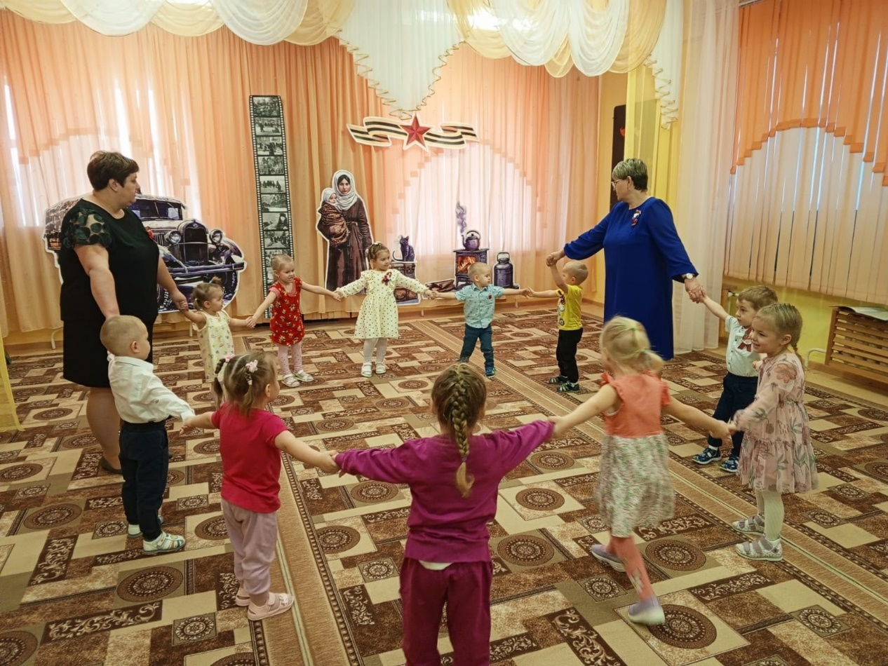

**1 Воспитатель:** Очень рано грянули сильные морозы, жители остались без воды и топлива Люди жили в разрушенных от бомбежек домах, без света, тепла и самое главное еды. Трудно было взрослым, но детям еще труднее. Они очень быстро поняли, что происходит: почему нет папы, почему мама часто плачет, почему постоянно хочется есть, но еды не хватало. Были введены карточки.

**2 Воспитатель:** Карточки - бумажные талоны на которых указывалось положенное количество продуктов, каждому человеку. Самым вкусным, сладким для них была не конфета, а крошечный кусочек хлеба. Кусочек хлеба был так мал, что человек не ощущал его на руке, а это было всё, что можно было съесть.

**1 Воспитатель:** Ребята, посмотрите на этот маленький кусочек черного хлеба. Этот хлеб был единственным продуктом питания, его выдавали по карточкам. Норма хлеба 125 грамм. Блокадная карточка с суровой надписью: «При утере не возобновляется» Она была дороже всего. Как вы думаете это много или мало?

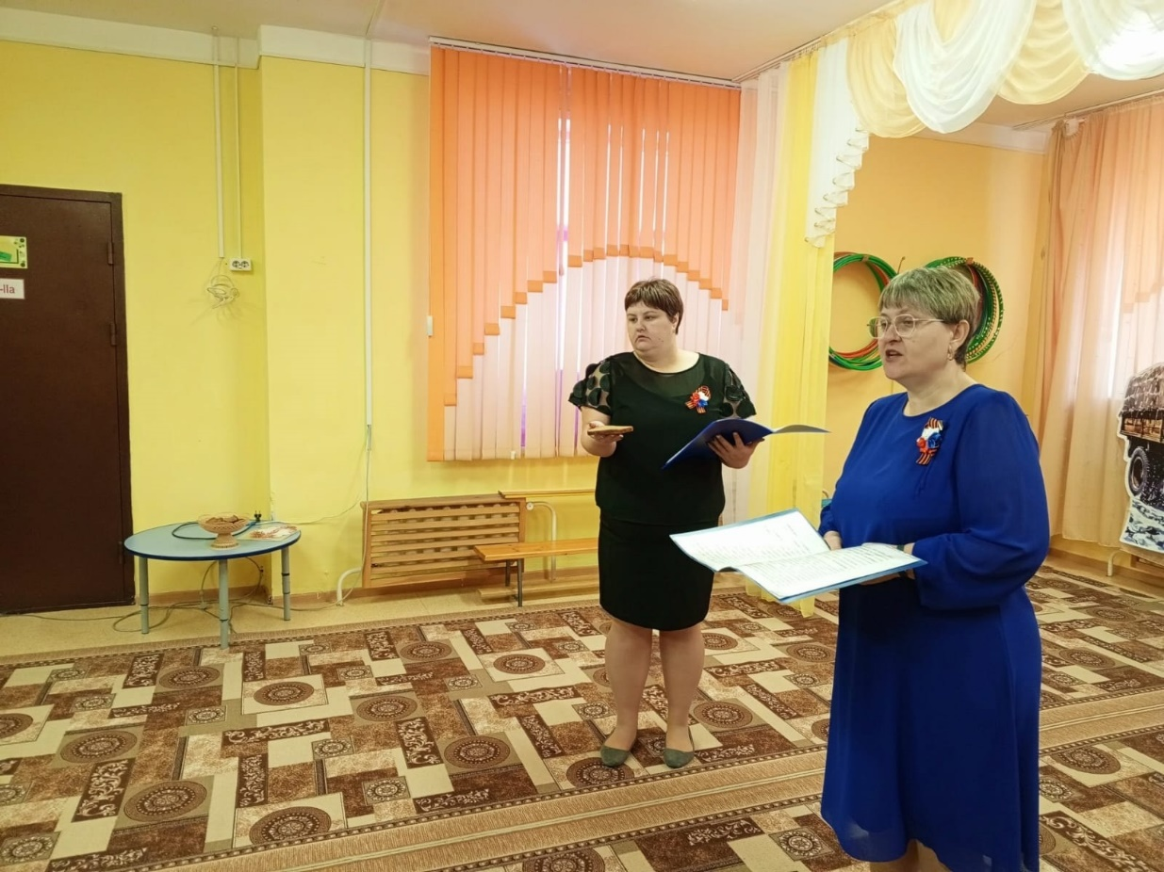

Как вы думаете, хватало ли этого кусочка хлеба?

Предлагаю попробовать блокадный хлеб, вкусно?

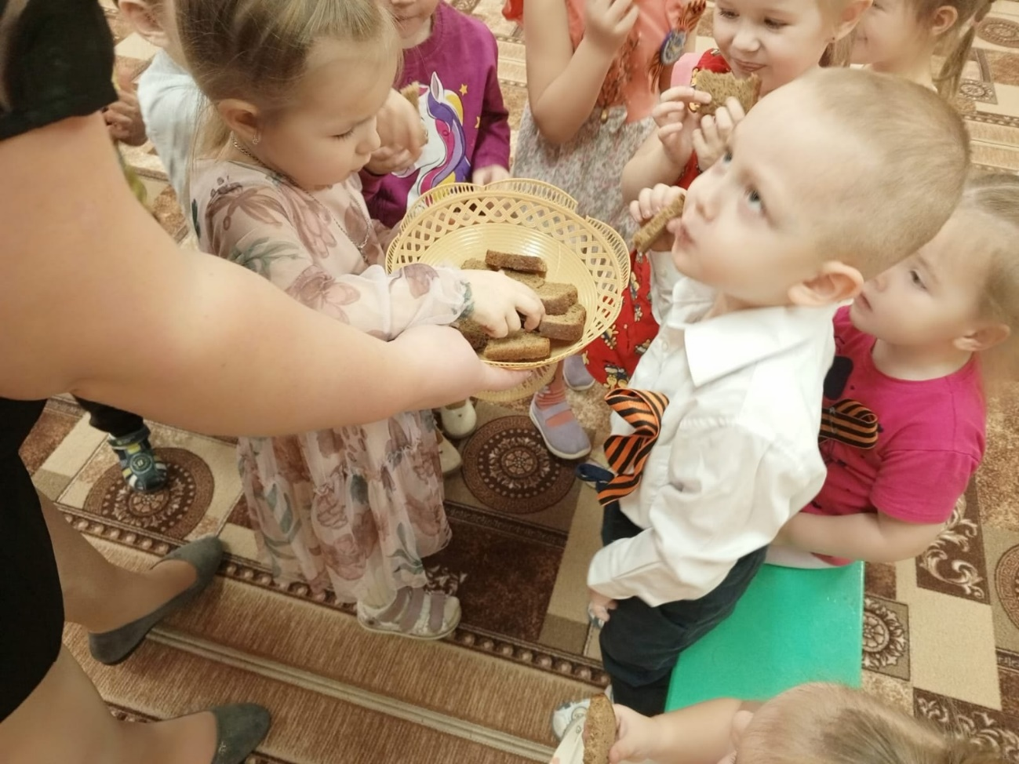

**2 Воспитатель:** Блокадный хлеб был не такой, как мы едим сейчас. Его выпекали с примесями, добавляли даже бумагу. Чтобы не умереть с голоду люди ели овощные очистки, которые обычно выбрасывают. Научились готовить лепешки из горчицы, суп из дрожжей, котлеты из хрена. Выгребали из - под снега коренья кормовой свеклы, кочерыжки от капусты, которые остались после сбора урожая. Но скоро и это стало роскошью. К людям все ближе подкрадывался голод, они болели, замерзали, страдали, погибали, но верили, что про них не забыли, о них помнят.

**1 Воспитатель:** Лишь только одна дорога связывала блокадный город с большой землей- шла она по воде, а с наступлением холодов по тонкому льду Ладожского озера. Автоколонны полуторок шли по льду под постоянными бомбежками. Эта дорога спасла от смерти многих ленинградцев. Поэтому ее назвали «Дорогой жизни». Не жалея себя, шоферы ремонтировали машины и везли хлеб в город, умирающим от голода и холода жителям. По этой дороге смогли эвакуировать часть населения, в первую очередь детей и женщин. Шли тяжелые блокадные дни. Ленинградцы не сдавались. В окруженном городе, под обстрелом, измученные голодом и холодом, они продолжали работать и учится.

**2 Воспитатель:** Присаживайтесь ребята, я хочу прочитать вам рассказ о Максиме Емельяновиче Твердохлебе.

*1 января 1942 года в детском саду у Алеши Пахомова была настоящая елка. Пришел военный гармонист и стал играть веселые песни. Алеша раньше любил плясать под музыку, и другие ребята тоже, но теперь сил у них не было, они лишь сидели на лавочках и тихо хлопали в ладоши. А из кухни доносился вкусный запах… В конце праздника им дали настоящий обед. На первое был суп, и в нем плавала лапша. На второе – гречневая каша с настоящей котлеткой. А на третье воспитательница вынесла мандарины, каждому – по мандарину. Алеше достался ярко-желтый мандарин с круглой дыркой насквозь.*

*Максим Твердохлеб тоже не знал про Алешу, но каждую минуту жизни он помнил, что в родном Ленинграде умирают от голода люди. Он возил хлеб по Ладожскому озеру. Максим Твердохлеб водил машину без сна уже третьи сутки. 31 декабря на складе продуктов ему сказали: Особой важности груз доверяем вам. Вот фанерные ящики и на каждом написано: «Детям героического Ленинграда». Это мандарины из Грузии, для новогодних праздников детям. Берегите их изо всех сил.*

*Машина, идущая среди ровных белых льдов, видна издалека. Фашистские истребители, заметив машину, стали пикировать на нее. В таких случаях шоферы выскакивали из машины и прятались в сугроб – лишь бы живым остаться. Машину можно починить, а за грузом на другой день кто-нибудь приедет. Но Максим вез мандарины. Их нельзя морозить, их надо быстрей везти ленинградским детям. И Максим Емельянович продолжал борьбу с фашистскими самолетами. Бросал машину то вправо, то влево. Внезапно останавливал ее, снова мчался вперед. Пулеметная очередь пробила кабину, другая – разбила переднее стекло, третья – отколола кусок от руля. Кровь заливала лицо шофера, были поранены руки, но машина продолжала идти. Наконец фашисты улетели. Когда шофер Твердохлеб довез мандарины до места, он не мог сразу разжать руки. Так крепко он сжимал остаток изломанного руля. Друзья вынесли его из кабины и перевязали. Сорок девять пробоин насчитали они в машине. И в мандарине Алеши Пахомова тоже была пробоина от фашистской пули.*

**1 Воспитатель:** За 900 дней блокады Ленинграда погибло 800 тысяч человек. В нашей стране принято память погибших героев чтить минутой молчания. Попрошу всех встать….

*(Минута молчания)*

**1 воспитатель:** И наконец, наступил день великого ликования - 27января 1944года.

Радио объявило: «Город Ленинград освобожден от вражеской блокады»

За мужество и героизм город Ленинград получил звание «Город-герой»

Детям блокадного города, которые жили и боролись за город вместе со взрослыми установлен памятник «Цветок жизни».

**2 Воспитатель:** Давайте ребята всегда помнить эти страшные годы Великой Отечественной Войны и заботиться о том, чтобы в нашей стране всегда было мирное небо над головой, веселый детский смех и никогда не было войны.